12 декабря 2024 года в Мурманской области впервые состоится областная
культурно-просветительская акция «Брюлловский диктант», приуроченная к 225-летию со дня рождения великого русского живописца Карла Павловича Брюллова.
Инициатором и оператором Диктанта выступает ГОБУК «Мурманская государственная областная универсальная научная библиотека».
Акция организована при поддержке Министерства культуры Мурманской области.
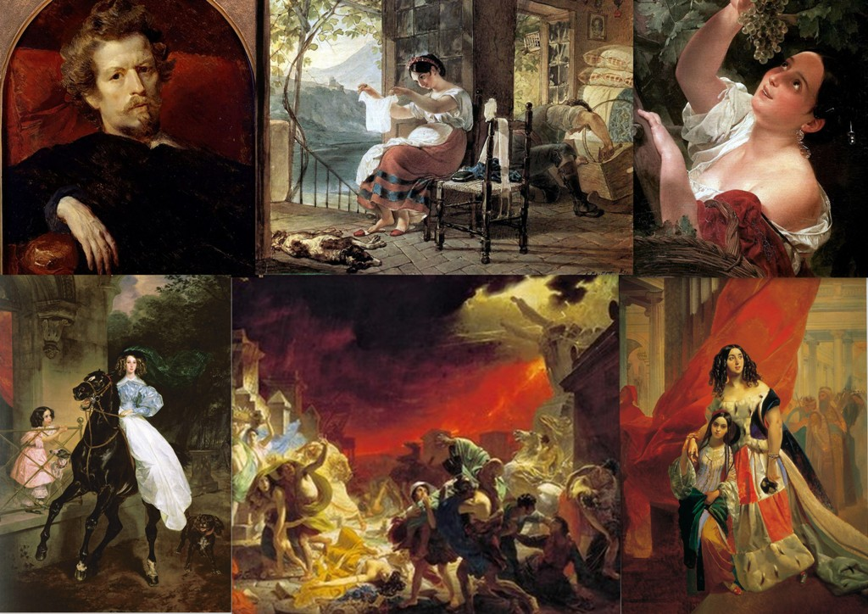
Задания Диктанта содержат 25 вопросов, посвящены истории русского искусства первой половины XIX века, живописцу Карлу Брюллову, его современникам и ближайшему кругу творца.

В Никеле написать «Брюлловский диктант» можно в Детской художественной школе № 1. Приглашаем всех желающих проверить свои знания истории русского искусства
12 декабря 2024 г. в 18.00 в ДХШ № 1 по адресу: п. Никель, ул. Печенгская, 1 а, кабинет № 8.
Больше информации о Диктанте на сайте ГОБУК «Мурманская государственная областная универсальная научная библиотека» https://www.mgounb.ru/bryullovskiy-diktant/ru/
Для подготовки к Диктанту рекомендуем посетить сайт «Русского музея», раздел, посвященный выставке «Великий Карл. К 225-летию со дня рождения К.П. Брюллова. Михайловский дворец Русского музея» https://brullov.rusmuseum.ru/

